温馨提示：
此套题为Word版，请按住Ctrl,滑动鼠标滚轴，调节合适的观看比例，答案解析附后。关闭Word文档返回原板块。
单元质量评估 (一)
第四章
(90分钟 100分)
一、选择题(本大题共12小题,每小题6分,共72分。多选题已在题号后标出)
1.首先发现电流的磁效应和电磁感应现象的物理学家分别是 ( )
A.安培和法拉第 B.法拉第和楞次
C.奥斯特和安培 D.奥斯特和法拉第
【解析】选D。1820年,丹麦物理学家奥斯特发现了电流的磁效应;1831年,英国物理学家法拉第发现了电磁感应现象,选项D正确。
2.(2014·青岛高二检测)一根直导线长0.1m,在磁感应强度为0.1T的匀强磁场中以10m/s的速度匀速运动,则导线中产生的感应电动势的说法错误的是
( )
A.一定为0.1V B.可能为零
C.可能为0.01V D.最大值为0.1V
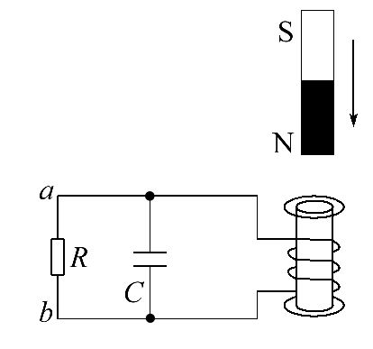
【解析】选A。当公式E=Blv中B、l、v互相垂直而导体切割磁感线运动时感应电动势最大,E_{m}=Blv=0.1×0.1×10V=0.1V,考虑到它们三者的空间位置关系,B、C、D正确,A错。
3.(2014·金华高二检测)电阻R、电容器C与一线圈连成闭合回路,条形磁铁静止于线圈的正上方,N极朝下,如图所示,现使磁铁开始下落,在N极接近线圈上端的过程中,流过R的电流方向和电容器极板的带电情况是 ( )
A.从a到b,上极板带正电
B.从a到b,下极板带正电
C.从b到a,上极板带正电
D.从b到a,下极板带正电
【解析】选D。当磁铁N极向下运动时,导致向下穿过线圈的磁通量变大,由楞次定律可得,感应磁场方向与原来磁场方向相反,再由安培定则可得感应电流方向沿线圈盘旋而下,由于线圈相当于电源,则流过R的电流方向是从b到a,对电容器充电下极板带正电,故选项D正确。
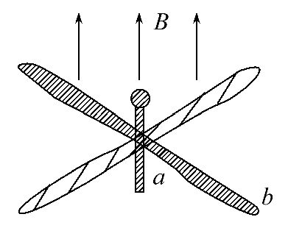
4.一直升机停在南半球的地磁极上空。该处地磁场的方向竖直向上,磁感应强度为B,螺旋桨转动的频率为f,沿地磁场的方向看螺旋桨,螺旋桨顺时针方向转动。螺旋桨叶片的近轴端为a,远轴端为b,螺旋桨叶片的远端b点到轴的距离为L。用E表示每个叶片中的感应电动势,如图所示,则 ( )
A.E=2πfL²B,且a点电势低于b点电势
B.E=πfL²B,且a点电势低于b点电势
C.E=πfL²B,且a点电势高于b点电势
D.E=2πfL²B,且a点电势高于b点电势
【解析】选B。根据法拉第电磁感应定律E=BL,平均速率=ωL=πfL,联立得E=πfL²B。根据右手定则,a点电势低于b点电势,故B正确。
5.现将电池组、滑动变阻器、带铁芯的线圈A、线圈B、电流计及电键按如图所示连接,下列说法中正确的是 ( )
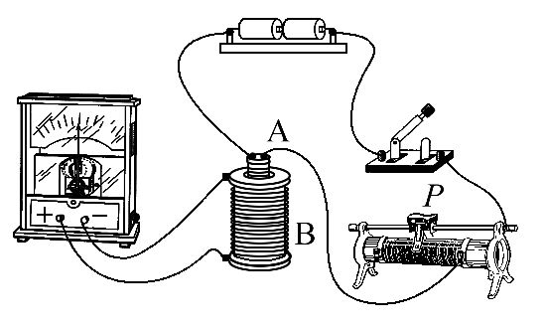
A.电键闭合后,只有线圈A插入或拔出才会引起线圈B产生电动势
B.线圈A插入线圈B中后,电键闭合和断开的瞬间电流计指针均不会偏转
C.电键闭合后,滑动变阻器的滑片P匀速滑动时,会使电流计指针发生偏转
D.电键闭合后,只有滑动变阻器的滑片P加速滑动,电流计指针才能发生偏转
【解析】选C。电键闭合后,线圈A插入或拔出、移动滑动变阻器滑片都可以使穿过线圈B的磁通量发生变化,都会使B产生感应电动势,故A错误;线圈A插入线圈B中后,电键闭合和断开的瞬间,穿过线圈B的磁通量都会发生变化,会产生感应电流,电流计指针均会偏转,故B错误;电键闭合后,滑动变阻器的滑片P匀速滑动时,穿过线圈B的磁通量发生变化,会产生感应电流,电流计指针会发生偏转,故C正确;电键闭合后,滑动变阻器的滑片P匀速或加速滑动时,穿过线圈B的磁通量发生变化,都会产生感应电流,电流计指针会发生偏转,故D错误。
【变式训练】(2014·衡水高二检测)如图所示,两块竖直放置的金属板间距为d,用导线与一匝数为n的线圈连接。线圈内部分布有方向水平向左的匀强磁场。两板间有一个一定质量、电荷量为+q的油滴在与水平方向成30°角斜向右上方的恒力F的作用下恰好处于平衡状态,则线圈内磁场的变化情况和磁通量的变化率分别是 ( )
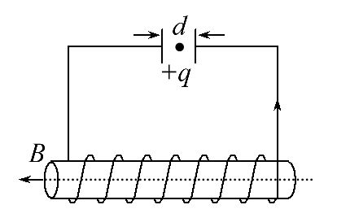
A.磁场正在增强,=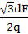
B.磁场正在减弱,=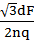
C.磁场正在减弱,=
D.磁场正在增强,=
【解析】选B。电荷量为q的带正电的油滴恰好处于静止状态,电场力水平向左,则电容器的右极板带正电,所以线圈右端相当于电源的正极,由题意可知,根据楞次定律,可得穿过线圈的磁通量在均匀减弱;
线框产生的感应电动势:E=n;
油滴所受电场力:F=E_{场}q,
对油滴受力分析,结合力的平行四边形定则,根据平衡条件得:q=Fcos30°;
所以解得,线圈中的磁通量变化率的大小为:=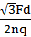,故B正确。
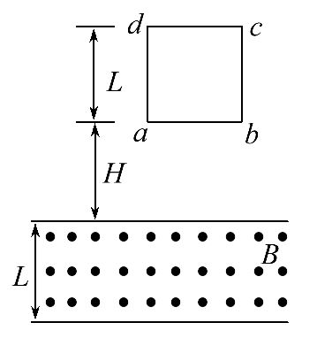
6.有一边长为L的正方形导线框,质量为m,由高度H处自由下落,如图所示,其下边ab进入匀强磁场区域后,线框开始减速运动,直到其上边cd刚好穿出磁场时,速度减为ab边刚进入磁场时速度的一半,此匀强磁场的宽度也是L,线框在穿越匀强磁场过程中产生的电热是 ( )
A.2mgL B.2mgL+mgH
C.2mgL+mgH D.2mgL+mgH
【解析】选C。线框穿过磁场的过程中,由动能定理:2mgL-W_{F}=m()²-mv²,而v²=2gH;Q=W_{F}=2mgL+mgH。
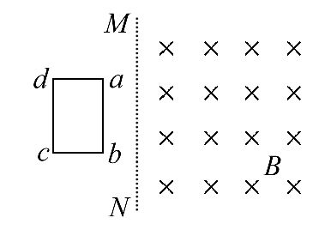
7.(2013·天津高考)如图所示,纸面内有一矩形导体闭合线框abcd,ab边长大于bc边长,置于垂直纸面向里、边界为MN的匀强磁场外,线框两次匀速地完全进入磁场,两次速度大小相同,方向均垂直于MN,第一次ab边平行MN进入磁场,线框上产生的热量为Q₁,通过线框导体横截面的电荷量为q₁;第二次bc边平行MN进入磁场,线框上产生的热量为Q₂,通过线框导体横截面的电荷量为q₂,则 ( )
A.Q₁>Q₂,q₁=q₂ B.Q₁>Q₂,q₁>q₂
C.Q₁=Q₂,q₁=q₂ D.Q₁=Q₂,q₁>q₂
【解析】选A。线框两次进入磁场时速度相等,设为v,线框电阻设为R,第一次ab平行于MN进入磁场时,产生的感应电动势E_{感}=BL_{ab}v,感应电流为I=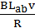,是恒定电流,进磁场用的时间t=,所以线框产生的热量Q₁=I²Rt=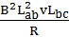,通过导线框的电荷量q₁=It=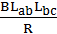,同理Q₂=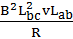,q₂=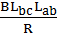,由于L_{ab}>L_{bc},故Q₁>Q₂,q₁=q₂,选项A正确,B、C、D错误。
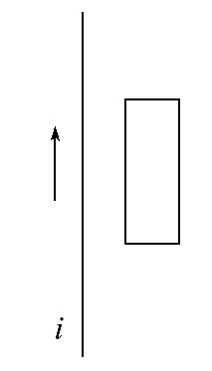
8.(2012·新课标全国卷)如图所示,一载流长直导线和一矩形导线框固定在同一平面内,线框在长直导线右侧,且其长边与长直导线平行。已知在t=0到t=t₁的时间间隔内,直导线中电流i发生某种变化,而线框中的感应电流总是沿顺时针方向;线框受到的安培力的合力先水平向左、后水平向右。设电流i正方向与图中箭头所示方向相同,则i随时间t变化的图线可能是 ( )
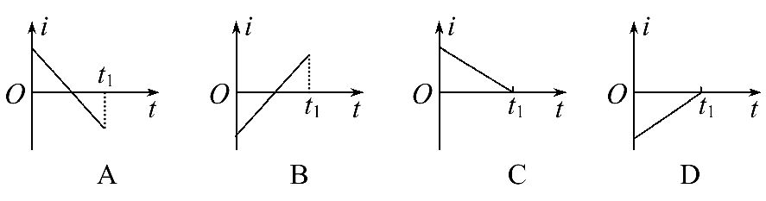
【解题指南】解答本题可按以下思路分析:
(1)根据选项中的电流大小和方向变化判断线框处磁场的大小和方向变化。
(2)利用楞次定律分析判断线框电流的大小和方向。
(3)根据电流在磁场中的受力,判断符合题意的选项。
【解析】选A。分析A图,如图甲所示,在0～t₂时间内,直导线中的电流在线框处产生的磁场方向垂直于纸面向里,由楞次定律可知此过程中线框中的感应电流方向为顺时针方向,由左手定则可判断出线框的左边所受安培力较大,方向向左,线框的右边所受安培力较小,方向向右,线框所受合力方向向左,如图乙所示。在t₂～t₁时间内,直导线中的电流在线框处产生的磁场方向垂直于纸面向外,由楞次定律可知此过程中线框中的感应电流方向为顺时针方向,由左手定则可判断出线框的左边所受安培力较大,方向向右,线框的右边所受安培力较小,方向向左,线框所受合力方向向右,如图丙所示。故选项A正确,B、C、D错误。
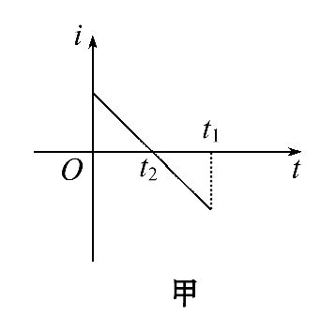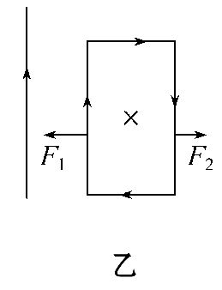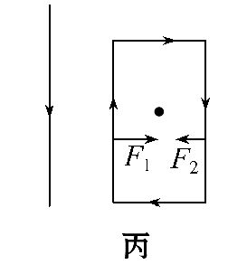
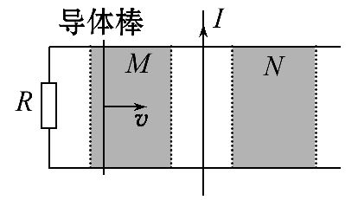
9.(多选)(2014·山东高考)如图所示,一端接有定值电阻的平行金属轨道固定在水平面内,通有恒定电流的长直绝缘导线垂直并紧靠轨道固定,导体棒与轨道垂直且接触良好。在向右匀速通过M、N两区的过程中,导体棒所受安培力分别用F_{M}、F_{N}表示。不计轨道电阻,以下叙述正确的是 ( )
A.F_{M}向右 B.F_{N}向左
C.F_{M}逐渐增大 D.F_{N}逐渐减小
【解析】选B、C、D。由于绝缘导线紧贴导轨,根据安培定则判断电流I在M区的磁场方向应垂直轨道面向外,且从左向右,磁感线逐渐变密,导体棒匀速穿越该区时,由右手定则可判断棒中产生的感应电流方向竖直向下,且逐渐增大,再由左手定则可知棒所受的安培力水平向左,且逐渐增大,故选项A错误,C正确;同理可得,导体棒在穿越N区的过程中,棒所受的安培力水平向左,且逐渐减小,故选项B、D均正确。
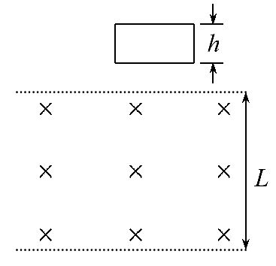
10.(多选)(2014·湖州高二检测)如图所示,一个矩形线框从匀强磁场的上方自由落下,进入匀强磁场中,然后再从磁场中穿出。已知匀强磁场区域的宽度L大于线框的高度h,那么下列说法中正确的是 ( )
A.线框只在进入和穿出磁场的过程中,才有感应电流产生
B.线框从进入到穿出磁场的整个过程中,都有感应电流产生
C.线框在进入和穿出磁场的过程中,都是机械能转变成电能
D.整个线框都在磁场中运动时,机械能转变成电能
【解析】选A、C。产生感应电流的条件是穿过闭合回路的磁通量发生变化,线框全部在磁场中时,磁通量不变,不产生感应电流,故B错误,而进入和穿出磁场的过程中磁通量发生变化,也就产生了感应电流,故A正确,在产生感应电流的过程中消耗了机械能,故C正确,D错误。
11.(多选)在如图所示的电路中,自感线圈的阻值为0,开关S₁原来是闭合的,电路已达到稳定。则下列操作与对应的描述正确的是 ( )
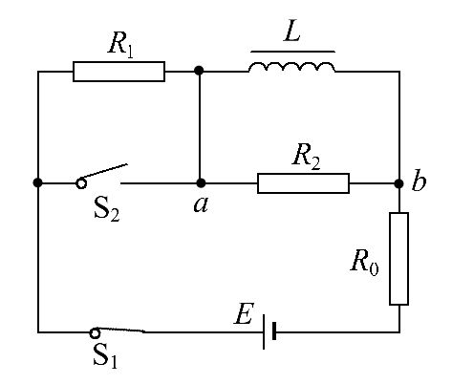
A.电路稳定时,流经R₂的电流方向为a→b
B.闭合S₂时,流经电阻R₂的电流方向为a→b
C.断开S₁时,流经电阻R₂的电流方向为a→b
D.先闭合S₂,待电路稳定后,再断开S₂时,有电流流过R₂
【解析】选B、D。由于自感线圈的阻值为0,电路稳定时线圈两端电压为0,即与之并联的电阻R₂两端电压为0,流经R₂的电流为0,A错;闭合S₂时,回路总电阻减小,电流增大,由于L的自感,使a端电势高于b端,流经电阻R₂的电流方向为a→b,B正确;而断开S₁时,b端电势高于a端,流经电阻R₂的电流方向为b→a,C错;先闭合S₂,待电路稳定后,再断开S₂时,回路总电阻增大,电流减小,线圈产生自感电动势,R₂两端电压不为0(b高a低),有电流流过R₂,D正确。
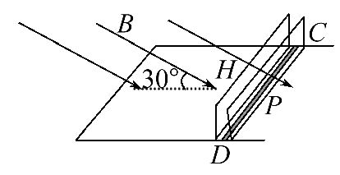
12.(多选)(2014·四川高考)如图所示,不计电阻的光滑U形金属框水平放置,光滑、竖直玻璃挡板H、P固定在框上,H、P的间距很小。质量为0.2kg的细金属杆CD恰好无挤压地放在两挡板之间,与金属框接触良好并围成边长为1m的正方形,其有效电阻为0.1Ω。此时在整个空间加方向与水平面成30°角且与金属杆垂直的匀强磁场,磁感应强度随时间变化规律是B=(0.4-0.2t)T,图示磁场方向为正方向。框、挡板和杆不计形变。则 ( )
A.t=1s时,金属杆中感应电流方向从C到D
B.t=3s时,金属杆中感应电流方向从D到C
C.t=1s时,金属杆对挡板P的压力大小为0.1N
D.t=3s时,金属杆对挡板H的压力大小为0.2N
【解析】选A、C。因B=(0.4-0.2t)T,0～1s磁感应强度是减小的,由楞次定律可判断电流方向从C到D,则A正确;2～3s磁感应强度是反方向增加的,由楞次定律可判断电流方向仍是从C到D,则B错误;由B=(0.4-0.2t)T知t=1s时,磁感应强度为0.2T,由E=Scos60°=0.2×1×V=0.1 V,又I==A=1 A,F=BIL=0.2×1×1N=0.2 N,受力分析如图甲所示,由平衡知F_{N}=Fcos60°=0.2×N=0.1 N。t=3s时,磁感应强度为-0.2T,电流方向不变,受力分析如图乙所示,F_{N}=Fcos60°=0.2×N=0.1 N。则C正确,D错误。
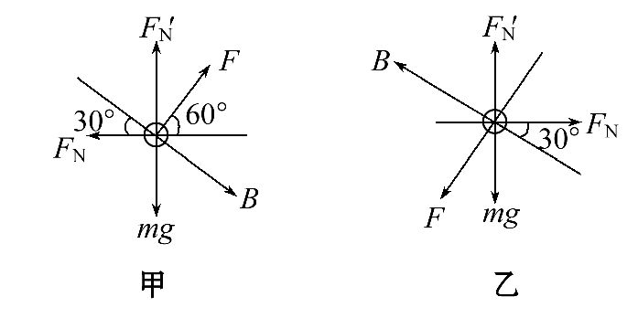
二、计算题(本大题共2小题,共28分。要有必要的文字说明和解题步骤,有数值计算的要注明单位)
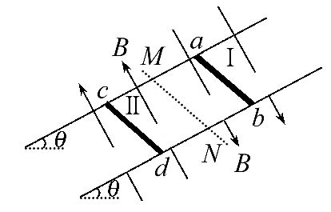
13.(14分)(2014·天津高考)如图所示,两根足够长的平行金属导轨固定在倾角θ=30°的斜面上,导轨电阻不计,间距L=0.4m。导轨所在空间被分成区域Ⅰ和Ⅱ,两区域的边界与斜面的交线为MN,Ⅰ中的匀强磁场方向垂直斜面向下,Ⅱ中的匀强磁场方向垂直斜面向上,两磁场的磁感应强度大小均为B=0.5T。在区域Ⅰ中,将质量m₁=0.1kg,电阻R₁=0.1Ω的金属条ab放在导轨上,ab刚好不下滑。然后,在区域Ⅱ中将质量m₂=0.4kg,电阻R₂=0.1Ω的光滑导体棒cd置于导轨上,由静止开始下滑。cd在滑动过程中始终处于区域Ⅱ的磁场中,ab、cd始终与导轨垂直且两端与导轨保持良好接触,取g=10m/s²。问
(1)cd下滑的过程中,ab中的电流方向。
(2)ab刚要向上滑动时,cd的速度v多大。
(3)从cd开始下滑到ab刚要向上滑动的过程中,cd滑动的距离x=3.8m,此过程中ab上产生的热量Q是多少。
【解题指南】解答本题时应从以下四点进行分析:
(1)根据右手定则判断感应电流的方向。
(2)“刚要向上滑动”说明所受摩擦力为最大摩擦力。
(3)正确分析ab的受力,结合平衡知识、欧姆定律、感应电动势的知识求解。
(4)正确理解能量的转化,利用能量守恒定律及串联电路的特点求ab上产生的热量。
【解析】(1)由右手定则可判断cd下滑的过程中,ab中的电流方向为由a流向b。 (2分)
(2)开始放置ab刚好不下滑时,ab所受摩擦力为最大静摩擦力,设其为F_{max},有
F_{max}=m₁gsinθ ① (1分)
设ab刚好要上滑时,cd的感应电动势为E,由法拉第电磁感应定律有
E=BLv ② (1分)
设电路中的感应电流为I,由闭合电路欧姆定律有
I=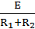 ③ (1分)
设ab所受安培力为F_{安},有
F_{安}=BIL ④ (1分)
此时ab受到的最大静摩擦力方向沿斜面向下,由平衡条件有
F_{安}=m₁gsinθ+F_{max} ⑤ (1分)
联立①②③④⑤式,代入数据解得
v=5m/s ⑥ (1分)
(3)设cd运动过程中电路中产生的总热量为Q_{总},由能量守恒定律有
m₂gxsinθ=Q_{总}+m₂v² ⑦ (2分)
由串联电路规律有
Q=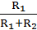Q_{总} ⑧ (2分)
联立解得Q=1.3J(2分)
答案:(1)由a流向b (2)5m/s (3)1.3J
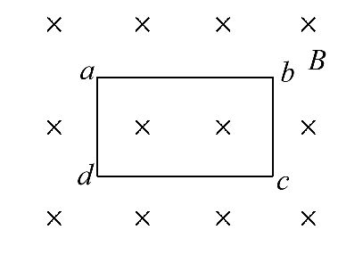
14.(14分)(2013·江苏高考)如图所示,匀强磁场中有一矩形闭合线圈abcd,线圈平面与磁场垂直。已知线圈的匝数N=100,边长ab=1.0m,bc=0.5m,电阻r=2Ω。磁感应强度B在0～1s内从零均匀变化到0.2T。在1～5s内从0.2T均匀变化到-0.2T,取垂直纸面向里为磁场的正方向。求:
(1)0.5s时线圈内感应电动势的大小E₁和感应电流的方向。
(2)在1～5s内通过线圈的电荷量q。
(3)在0～5s内线圈产生的焦耳热Q。
【解析】(1)感应电动势E₁=N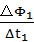,磁通量的变化ΔΦ₁=ΔB₁S 解得E₁=N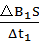
(2分)
代入数据得E₁=10V(1分)
感应电流的方向为a→d→c→b→a (1分)
(2)同理可得E₂=N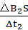 (1分)
感应电流I₂= 电荷量q=I₂Δt₂ (2分)
解得q=N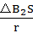 代入数据得q=10C(2分)
(3)0～1s内的焦耳热Q₁=rΔt₁ (2分)
且I₁= (1分)
1～5s内的焦耳热Q₂=rΔt₂ (1分)
由Q=Q₁+Q₂,代入数据得Q=100J(1分)
答案:(1)10V a→d→c→b→a
(2)10C (3)100 J
关闭Word文档返回原板块

